לקט שאלות המתאימות לנושא התא לפי התכנית החדשה
כתיבה: מורים בהשתלמות המחוזית בבאקה אל ג'רביה, 2017

שאלות פתוחות בנושא התא اسئلة مفتوحة في موضوع الخلية

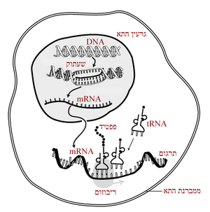
سؤال 1
امامك الرسم التوضيحي 1 :

- اذكر اسم العملية الموصوفة في الرسم أعلاه , اشرح متطرقا الى مراحلها الاساسية.

- عند شخص معين وجد خلل في المرحلة الموصوفة في انوية خلايا جدار المعدة , اشرح كيف يمكن أن يؤثر هذا الخلل على عملية هضم البروتينات في المعدة

سؤال 2
حضروا مستخلص انزيمات من مزرعة بكتيريا تعيش في مياة ينابيع حارة. اضافوا المستخلص بكميات متساوية ل-5 انابيب اختبارية. فيما يلي جدول يفصل مبنى التجربة ونتائجها:

 | رقم انبوب الاختبار
محتوى انبوب الاختبار | 1 | 2 | 3 | 4 | 5
مستخلص بكتيريا يحتوي على انزيم يحلل النشا ملل | 5 | 0 | مغلي 5 | 5 | 5
معلق نشا ملل | 0 | 5 | 5 | 5 | 5
ما مقطر ملل | 5 | 5 | 0 | 0 | 0
درجة حرارة (م) | 60 | 60 | 60 | 60 | 30
كمية نسبية لنتائج تحليل النشا | لا يوجد | لا يوجد | لا يوجد | كثير | قليل

فسر نتائج التجربة في الانابيب 1,2,3 ؟

سؤال 4

سؤال 5
حضرت 6 قطع من البطاطا ووزنت ثم وضعت في محاليل سكروز مختلفة التركيز لمدة 30 دقيقة ووزنت عندها مرة ثانية, بعد ذالك حسبت النسبة المئوية للتغير الذي حصل في اوزانها. المنحنى البياني التالي يبين النتائج التي تم الحصول عليها:

ا)كيف تفسر النتائج التي تم الحصول عليها عندما كان تركيز السكروز 0 مولار وعندما كان تركيز السكروز 1 مولار؟
ب) اعتمادا على المنحنى, ما هو تركيز السكروز الذي يعتبر مكافئا لتركيز المذابات في خلايا البطاطا. اشرح جوابك.

سؤال 6
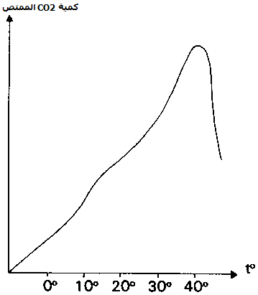
الرسم البياني التالي يبين كمية CO2 الممتصة عند نبتة معبنة. تمعن في الرسم وأجب عن الأسئلة التي تليه.

درجة الحرارة
- في أي درجة حرارة تكون أعلى نسبة لإمتصاص ثاني أوكسيد الكربون.صف الرسم البياني.
- ما هي أهمية إمتصاص ثاني أوكسيد الكربون لاستمرارية الحياه على الكرة الأرضية؟
سؤال 7
الرسم البياني التالي يصف بوحدات اعتباطية تبادل المواد في العضلات (تنفس هوائي وتنفس ال هوائي) كدالة لشدة التدريب الجسماني بنسب قصوى :
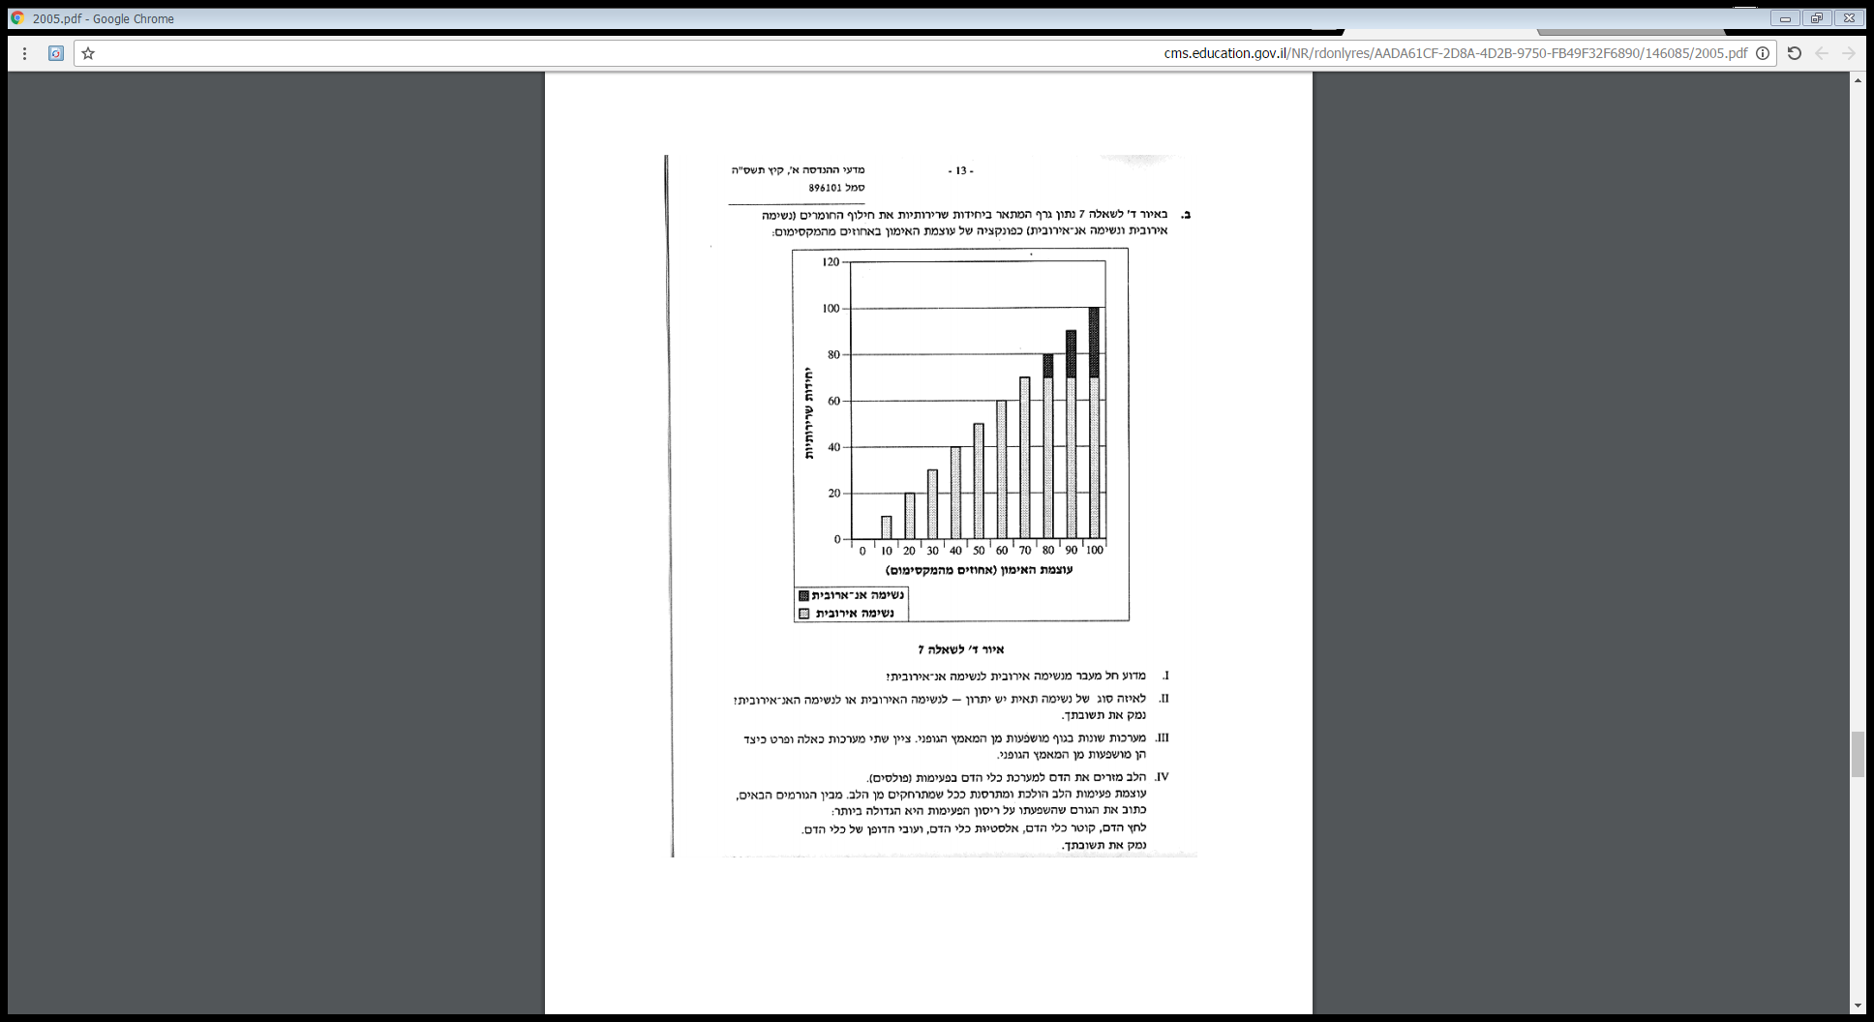

- أ- من ال شدة تدريب تنتقل العضلات لتنفس لا هوائي.

ب – لماذا يتم الانتقال من تنفس هوائي لتنفس لا هوائي؟

- لاي نوع من التنفس هنالك افضلية ؟ هوائي ام لا هوائي؟

- تتأثر اجهزة الجسم وقت الجهد البدني, اذكر جهازين ووضح ما هو التغيير الذي يحصل على كل واحد منهما وقت الجهد.

سؤال 8
في فحص لعمى الالوان وُجد ان احدى المفحوصات وأحد المفحوصين يعانون من عمى الالوان. سال الطبيب فقط المرأة المفحوصة عما اذا كان والدها يعاني من عمى الالوان.
- اشرحوا لماذا سال الطبيب فقط المرأة عن ابيها.
- ارسموا شجرة عائلة للمرأة واكتبوا الطراز الوراثي والطراز المظهري لها ولوالديها.
- تزوجت هذه المرأة من رجل ذو نظر سليم وولد لهم بنت وولد. اضيفوهم لشجرة العائلة واكتبوا الطراز الوراثي والطراز المظهري المحتملة لهما.
سؤال 9
هذا السؤال يعتمد على نتائج تجربة البيوحيكر.
- يعرض الرسم البياني التالي نتائج تجربة أجريت في المختبر, حيث فحص فيها تأثير تركيز ثاني أكسيد الكربون على وتيرة التركيب الضوئي في أوراق البقدونس. وضعت الأوراق داخل سائل في أنابيب اختبار تحوي تراكيز مختلفة من ثاني أكسيد الكربون.

- صف نتائج التجربة.
- فسر الارتفاع والانخفاض الذي طرأ في الرسم البياني.
- لو أجروا تجربة أخرى تفحص تاثبر شدة الإضاءة على وتيرة التركيب الضوئي لكان أحد العوامل الثابتة هو تركيز co2. حدد ما هو تركيز co2 الذي ستختاره وفقا للمعطيات المعروضة.

سؤال 10
الجين A مسؤول عن لون شعر الكلب والجين B مسؤول عن طول الشعر. عند تهجين كلبة ذات طراز جيني aabb,أنجبت 4جراء طرزها الجينية كالتالي: AaBb ,aaBb ,Aabb ,aabb. ما هو الطراز الجيني للكلب الذي تم التهجين معه؟

سؤال 11
نلاحظ ان عدة أنواع من الثدييات والطيور التي تعيش في مناطق ثلجية تَغُط في سبات شتوي . وعلى الرغم من أن الدب هو الحيوان الأكثر شهرة فيما يتعلق بالسبات , الا أن ظاهرة السبات تُميز الحيوانات الصغيرة بالذات وليس الكبيرة مثل الدب .
فسر لماذا تحتاج مثل الحيوانات الصغيرة للسبات اكثر من غيرها من الحيوانات الكبيرة.
سؤال 12
في تهجين بين ذباب طرازه الوراثي AaBbوذباب طرازه الوراثي aabb,لمعظم النسل كانت طرز وراثية مطابقة للطرز الوراثية للواليدين وفقط 5% كانت بتراكيب جديدة. ماذا يمكن الاستنتاج من ذلك؟

سؤال 13
قام باحثون بقياس وتيرة التنفس الخلوي التي حدثت في اقراص بطاطا ذات سمك مختلف في درجات حرارة مختلفة. الجدول التالي يعرض النتائج التي حصلوا عليها.

وتيرة التنفس: معدل اطلاق CO₂
(ميكروجرام CO₂/ سم3 بطاطا/ساعة
درجة الحرارة  (ºC)  سمك  الاقراص (ملم) | ºC15 | ºC35
1 | 10 | 22
1.5 | 8 | 19
2 | 7 | 16.3
2.5 | 6.2 | 14
3 | 5.9 | 13.3

- يعبر سمك الاقراص عن تاثير ظاهرة بيولوجية رئيسية على وتيرة العملية الموصوفة في السؤال. ما هي هذه الظاهرة وكيف ينعكس تاثيرها في الجدول؟
- فسر الفروقات في النتائج التي حصل عليها الباحثون في وتيرة التنفس في درجات حرارة مختلفة؟

سؤال 14
اكتُشف في الكلية، في خلايا نفرون معيّنة، زلال جديد، لم يكن أداؤه معروفًا للباحثين. أُطلق على هذا الزلال اسم CHIP28. بيّنت أبحاث لاحقة أن CHIP28 هو عبارة عن قناة مائيّة، وأن هناك أنواعًا مختلفة من القنوات المائيّة، منها قنوات مائيّة ليست ثابتة في الغشاء. القنوات غير الثابتة في الغشاء موجودة في مجمّعات داخل خلويّة، وتندمج في غشاء الخليّة كردّ فعل على تحفيز ملائم مثل ارتفاع مستوى هورمون ال ADH في الجسم
- في أي ظروف بيئية توجد افضلية لزيادة عدد القنوات المندمجة في اغشية خلايا النفرون؟ فسر
- تعمل في الخلايا اليات مراقبة في العديد من المستويات. أي مستوى مراقبة يظهر في الوصف اعلاه؟ وضح
ج- في أي خلايا في جسم الانسان تحتوي المادة الوراثية على جينات مسؤولة عن انتاج الزلال CHIP28؟ فسر

سؤال 15 -שאלת עמ"ר

بناء على رأي مختص في علم التغذية , فان الانظمة الغذائية المنخفضة الكربوهيدرات تكون عادتا عالية المحتوى من الدهون والبروتينات .
بناء على هذه المعطيات وعلى تعلمته قوم ما هي المخاطر الصحية التي قد ترتبط مع استهلاك الاطعمة الغنية بالدهون والبروتينات على المدى الطويل .

سؤال 16-שאלת עמ"ר
يتعين على المزارعين ان يستعملوا الهورمونات النباتية لزيادة انتاج المحاصيل. ترى هل هذه الفكرة صائبة ؟ قارن ذلك باستعمال هورمونات النمو التي تستعمل لزيادة انتاج الحليب بالابقار.

שאלות רב בררה - اسئلة متعددة الاختيارات

- هنالك تفاعلات كيميائية في النباتات تحدث فقط بوجود الضوء من المرجح قوله العضيه المسؤوله هذه التفاعلات هي:-
- سيتوبلازم
- غشاء الخلية
- جدار الخلية
- كلوروبلاستيدات

- من من بين العضيات الأتية تحدث فيه تفاعلات لا تحتاج الى ضوء.
- سيتوبلازم
- غشاء البلازما
- كلوروبلاستيدات
- Granaجرانا

- مبدا عملية تصنيع منتوجات الحليب هو:
- انتاج حامض اللكتيك الذي يؤدي لتخثر بروتين الحليب .
- انتاج حامض اللكتيك الذي يؤدي لتخثر اللكتوز .
- انتاج كحول الذي يؤدي لتخثر اللكتوز
- انتاج حامض الليمون الذي يؤدي لتخثر بروتين الحليب .
4. تركيز ايونات الصوديوم خارج الخليه اعلى من داخلها, تركيز ايونان البوتاسيوم داخل الخليه اقل من خارجها, تناول شخص دواءا يؤثر سلبيا على مقدار التنفس الخلوي نتيجة لذالك
أ. يزداد تركيز ايونات الصوديوم داخل الحليه ويقل تركيز ايونات البوتاسيوم خارج الخليه ويزداد استهلاك الجلوكوز.
ب. يزداد تركيز ايونات الصوديوم داخل الخليه ويقل تركيز ايونات البوتاسيوم خارج الخليه ويقل استهلاك الجلوحوز
ج. يزداد تركيز ايونات الصوديوم خارج الخليه ويقل تركيز ايونات البوتاسيوم خارج الخليه ولا يتأثر استهلا الجلوكوز
د. يزداد تركيز ايونات الصوديوم والبوتاسيوم داخل الخليه

- عندما نتمعن عبر المجهر بالخلايا من الممكن ملاحظة كروموسومات منفردة عندما تكون الخلايا في مرحلة:
- S
- G1
- G2
- M

- بعد انتشار وباء في قطيع ماعز معين، بقي فقط %50 من القطيع على قيد الحياة، اشترى صاحب القطيع ماعز جديدة ومعافاة ليكمل القطيع. بعد حوالي 10 سنوات انتشر الوباء مرة اخرى واتضح ان انسال الماعز التي لم تصب بالوباء في المرة الاولى كانت مقاومة للوباء ولم تمرض. من هنا يمكن الاستنتاج انه:
- الماعز التي بقيت على قيد الحياة طورت مناعة ضد مسبب المرض في الوباء الاول.
- الماعز التي بقيت على قيد الحياة في الوباء الاول كانت مقاومة للمرض قبل انتشار هذا الوباء واورثته لنسلها.
- نتيجة للتعرض لمسبب المرض في الوباء الاول، حدثت طفرة لدى الماعز.
- ايضا في الوباء الثاني 50% من الماعز مرضت.

- عملية النسخ تحدث في:
- النواة
- الميتوكندريا
- الكلوروبلاستيدات
- جميع الاجابات صحيحة
- قسم من الادويه المستعمله لعلاج مرض السرطان تكون عباره عن مواد كارهه للماء(هيدروفوبي ),ما هو الهدف من ذلك ؟
1. لكي لا تذوب الادويه في سائل الدم.
2. لكي لا تتحلل الادويه في المعدة.
3. لان الخلايا السرطانيه تكون فيها طفرات تغير من مبنى هذه المواد فور دخولها.
4. لان هذه الادويه تستطيع الدخول عبر غشاء الخليه مما يمكنها محاربه الخلايا السرطانيه من الداخل.

- أدخلوا خلايا خميرة الى وعاء يحوي ماء وأكسجين وكمية قليلة جدا من الجلوكوز. أغلقوا الوعاء وقاسوا كمية الأكسجين في معلق الخميرة الذي في الوعاء، ووجدوا أنها انخفضت بوتيرة بطيئة. حسب المعطيات الواردة ما هو العامل الذي حد من وتيرة استيعاب الأكسجين في المعلق؟
أ. كمية الماء.
ب. تركيز الأكسجين.
ت. تركيز الجلوكوز.
ث. درجة الحرارة

- نقعوا في تجربة معينة 3 أسطوانات من البطاطا بأحجام متساوية داخل 3 محاليل هيبوتونية (-) مختلفة, بعد مرور 20 دقيفة أخرجوا الأسطوانات من المحاليل وقاسوا التغير الذي طرأ على حجم كل قطعة بالمقارنة مع الحجم الابتدائي, النتائج معروضة بالجدول الاتي: من خلال النتائج المعروضة ممكن أن نستنتج أن:
الاسطوانة | تركيز المحلول (مولار)M | التغير في الحجم
1 | 0.1 | 15
2 | 0.2 | 10
3 | 0.3 | 5

- حجم القطعة 1 ازداد وحجم القطعة 2 انخفض.
- حجم القطعة 3 انخفض وكذلك حجم القطعة 2.
- حجم القطعة 3 انخفض وحجم القطعة 1 ازداد.
- حجم جميع القطع ازداد.

- وضع انزيم مع مادة الاساس الخاصة به في انبوب اختباري في ظروف مثلى (في سائل) . كيف ستؤثر اضافة تراكيز عالية من ثاني اكسي الكربون الى هذا الانبوب ؟
- سيقل نشاط الانزيم نتيجة ارتفاع درجة الحامضية (PH).
- سيقل نشاط الانزيم نتيجة انخفاض درجة الحامضية (PH).
- سيزداد نشاط الانزيم نتيجة انخفاض درجة الحامضية (PH)
- لا يتأثر نشاط الامزيم نتيجة تغير تركيز ثاني اكسيد الكربون في السائل .

- هل يمكن لحدوث مشكلة في ال TRNA , ان يؤدي الى تقليل كمية الانزيمات في الخلية ؟
- نعم , فال TRNA يشكل عامل اساسي في عملية انتاج البروتين (في مرحلة النسخ) الذي يكون الانزيمات .
- لا, ال TRNA يشارك في عملية انتاج البروتين ولا علاقة له بالانزيمات.
- نعم , فال TRNA يشكل عامل اساسي في عملية انتاج البروتين (في مرحلة الترجمة) الذي يكون الانزيمات .
- لا , للTRNA يوجد اهمية في ترجمة معلومات عن المادة الوراثية ولا يتدخل في بناء الانزيمات .

- في عملية الجليكوليزا معظم الطاقة المتواجدة في الجلوكوز:
- تستغل لتحويل ADP لـ ATP
- تستغل لتحويل ATP لـ ADP
- تبقى في البيروفات
- تنطلق كطاقة حرارג

- لأليل للون الأبيض عند الماعز سائد على الأليل للون الأسود. من أجل تحديد الطراز الوراثي (גנוטיפ) لتيس أبيض، هجن مع عنزة سوداء. ولدت العنزة ثلاث جديان. حسب أي نتيجة بالنسبة للنسل يمكن تحديد الطراز الوراثي للتيس بشكل مؤكد؟
- على الأقل جدي واحد من الثلاثة أسود
- جميع الجديان الثلاثة بيضاء.
- يلزم على الاقل أربعة جديان كي نحدد
- على الأقل جدي واحد من الثلاثة أبيض.

- قبل أن يصيغ مندل قواعد الوراثة الأساسية ،قام بتهجين عدد كبير من نباتات البازيلاء ،وبعد ذلك:
- حدد مواقع الجينات المختلفة في كروموسومات البازيلاء.
- -فحص كروموسومات النسل تحت المجهر
- حلل النسب العددية بين أفراد نسل لها صفات معينة.
- فحص كم جين في النسل مرّ بطفرة (מוטציה)

- ادخلوا في نبتة معينة مادة احدثت ضررا في مبنى جزيئات الكلوروفيل وادائها. أي العمليات التالية لن تتضرر من المادة التي ادخلت للنبتة:
- عملية التنفس الخلوي
- دخول مواد بعملية الانتشار الى خلايا النبتة
ج. بناء النشا في خلايا النبتة
د. انتاج الزلاليات في خلايا النبتة

- رسم بياني يبيّن العلاقه بين سرعة الانزيم بوجود وعدو وجود عوامل معيق

B
سرعة التفاعل

A
السرعه القصوى
تركيز مادة الاساس
B
حسب الرسم اعلاة بالامكان الاستنتاج:
  - الخط البياني A يمثل سرعة التفاعل بدون معيق والخط البياني B يمثل سرعة التفاعل مع معيق
  - الخط البياني A يمثل سرعة التفاعل مع معيق غير تنافسي والخط البياني B يمثل سرعة التفاعل بعدم وجود معيق
ج. الخط البياني A يمثل سرعة التفاعل مع معيق تنافسي والخط البياني B يمثل سرعة التفاعل بعدم
وجود معيق
د. . الخط البياني A يمثل سرعة التفاعل مع معيق تنافسي والخط البياني B يمثل سرعة التفاعل مع
معيق غير تنافس

